Приложение 1
к распоряжению
администрации города
от _____________ № _________

СВЕДЕНИЯ
о границах публичного сервитута

Местоположение границ  публичного сервитута | Красноярский край, г. Красноярск
Система координат | МСК-167, зона 4
Метод определения координат | аналитический метод
Площадь земельного участка | 325 кв. м
Средняя квадратическая погрешность положения характерной точки (Mt), м | 0,1
Обозначение характерных  точек границ | Координаты, м
 | Х | Y
1 | 2 | 3
1 | 2 | 3
1 | 628413.00 | 95682.03
2 | 628413.59 | 95679.22
3 | 628410.10 | 95678.41
4 | 628425.11 | 95665.29
5 | 628431.45 | 95620.93
6 | 628436.42 | 95621.65
7 | 628429.80 | 95667.86
1 | 628413.00 | 95682.03

Схема расположения границ публичного сервитута
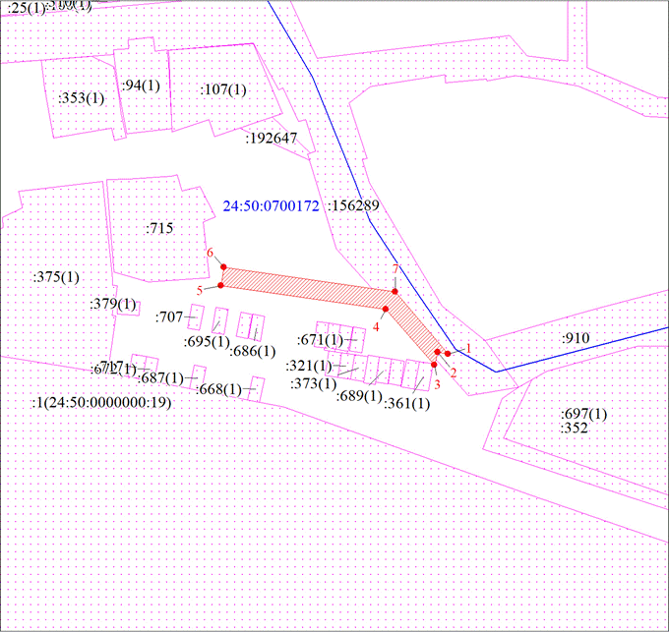
Масштаб 1:1000
Условные обозначения:
 | – граница публичного сервитута;
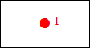 | – характерная точка границы объекта;
 | – существующая часть границы, имеющиеся в ЕГРН сведения о которой достаточны для определения ее местоположения;
 | – кадастровый номер квартала;
 | – граница кадастрового квартала;
 | – надписи кадастрового номера земельного участка.

